北纯杂粮米面包怎么做（附制作方法）
主食材：北纯杂粮米（馅料）200只，紫糯米（馅料）100克，老冰糖(馅料)适量，黄油（馅料）15克，炼乳（馅料）15克。
配料：面包粉260克，老面100克，白砂糖35克，纯奶100克，全蛋液45克，淡奶油55克，酵母3克，黄油20克，盐2克。

步骤1: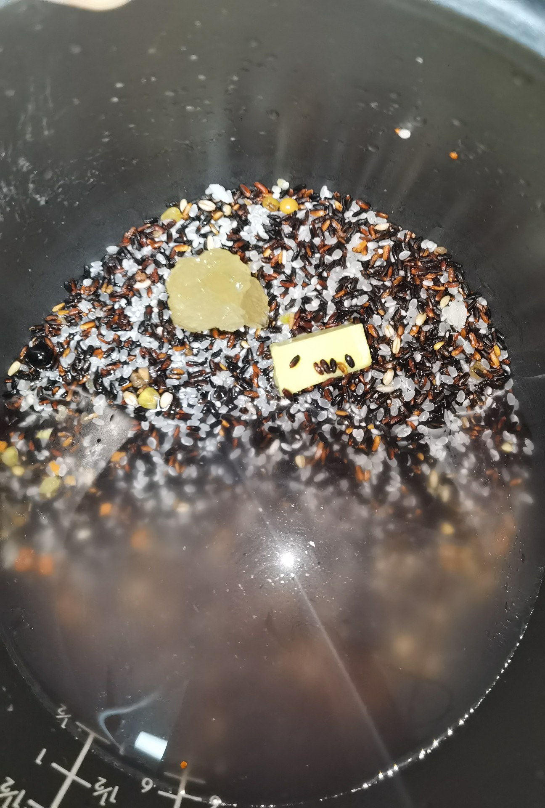
把米泡3个小时，泡好的米可以蒸也可煮，我用电饭煲煮的！

步骤2: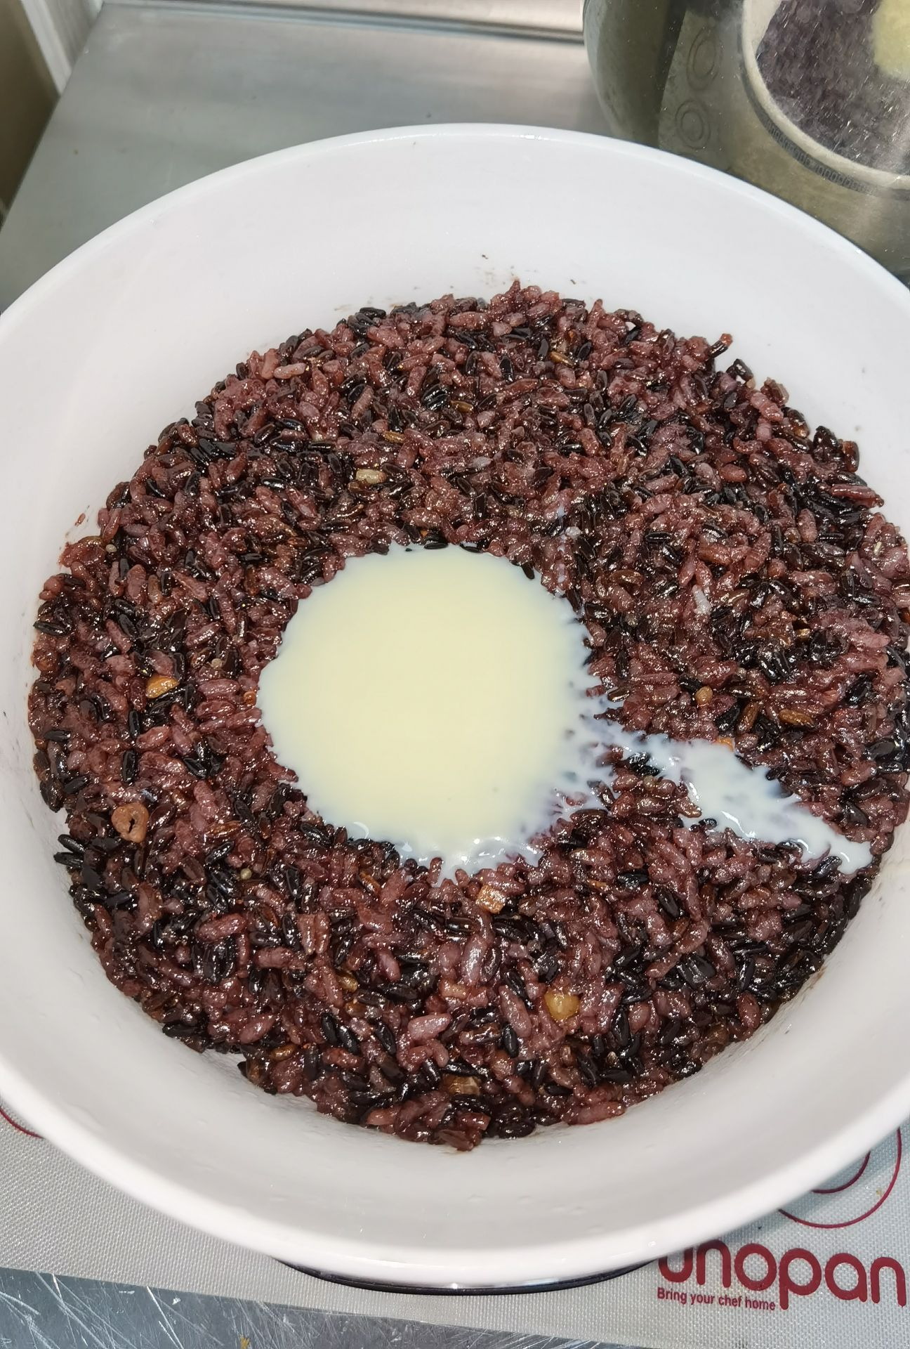
煮好的米加上15克炼乳

步骤3: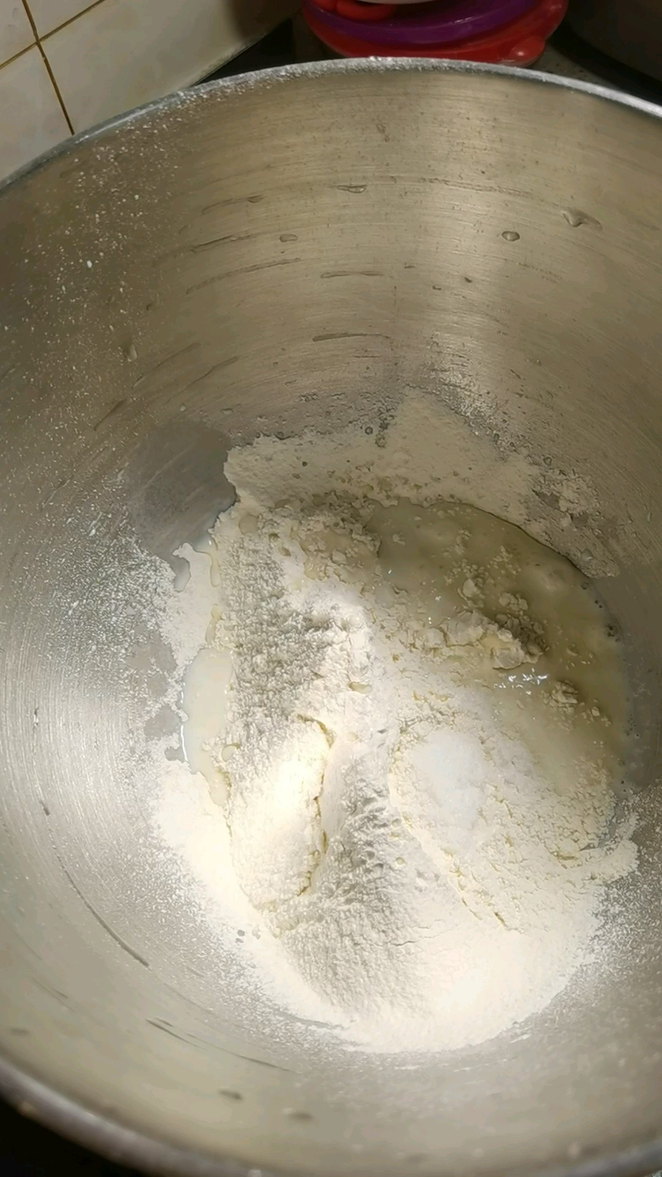
所有面包材料放入厨师机打成光滑的面团，一定要打到薄膜有筋性状态

步骤4: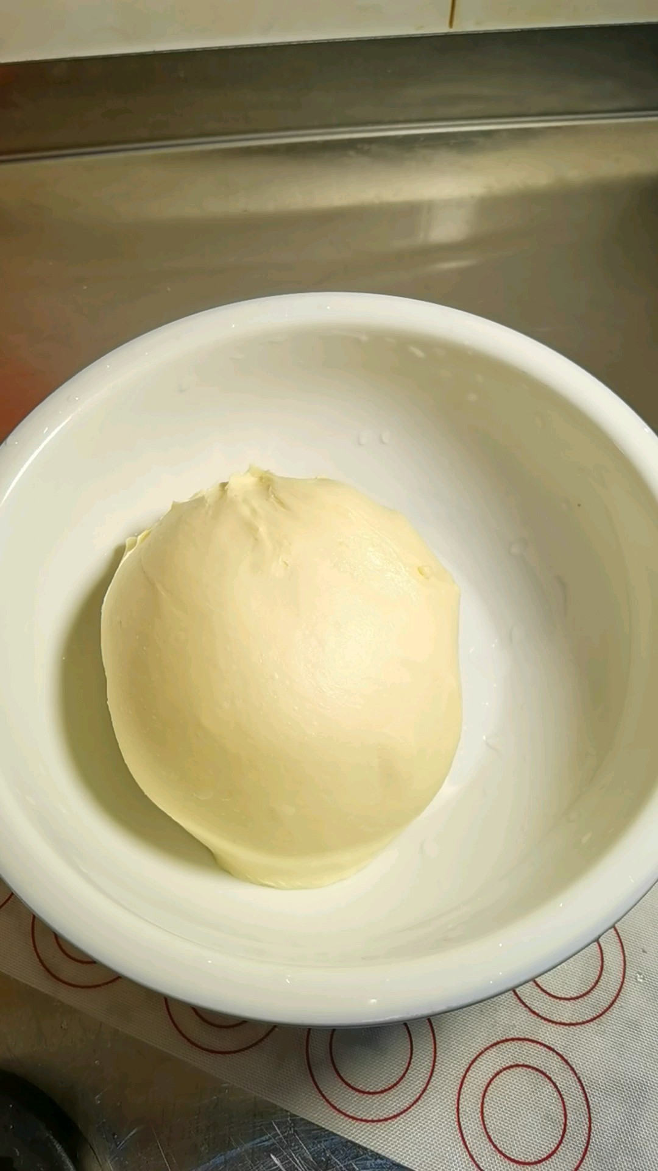
面团放进盆里进行第一次发酵！

步骤5: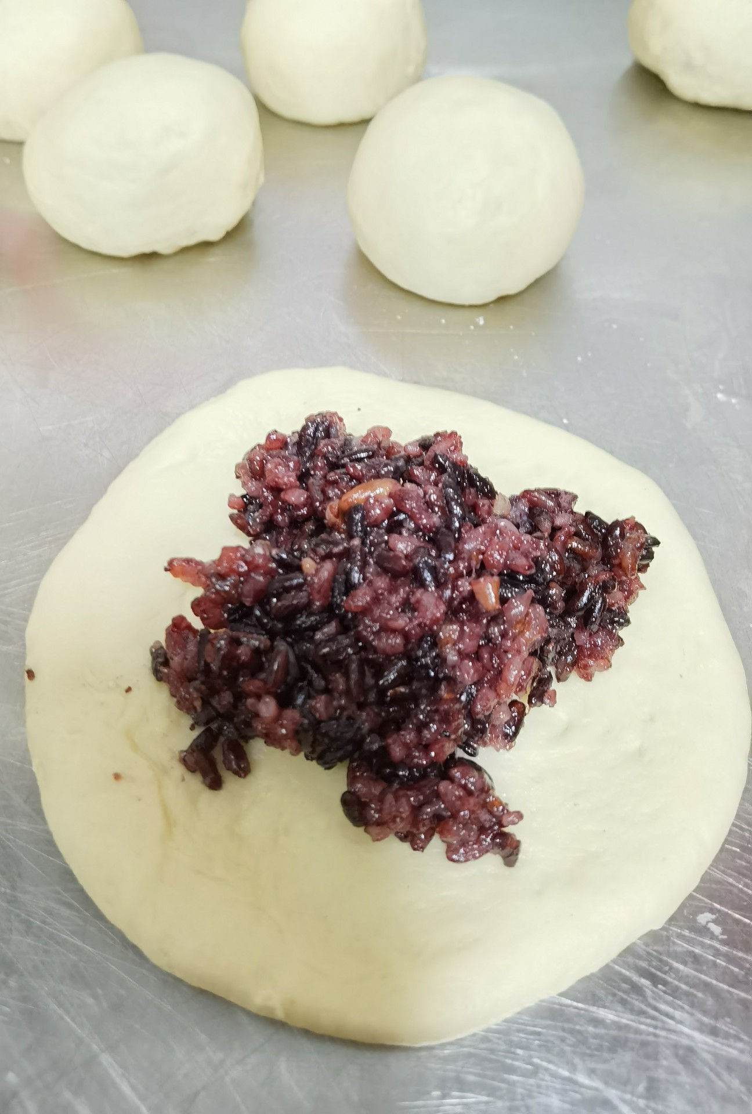
发好的面团分成每个65克的小剂子，擀圆包上杂粮馅

步骤6: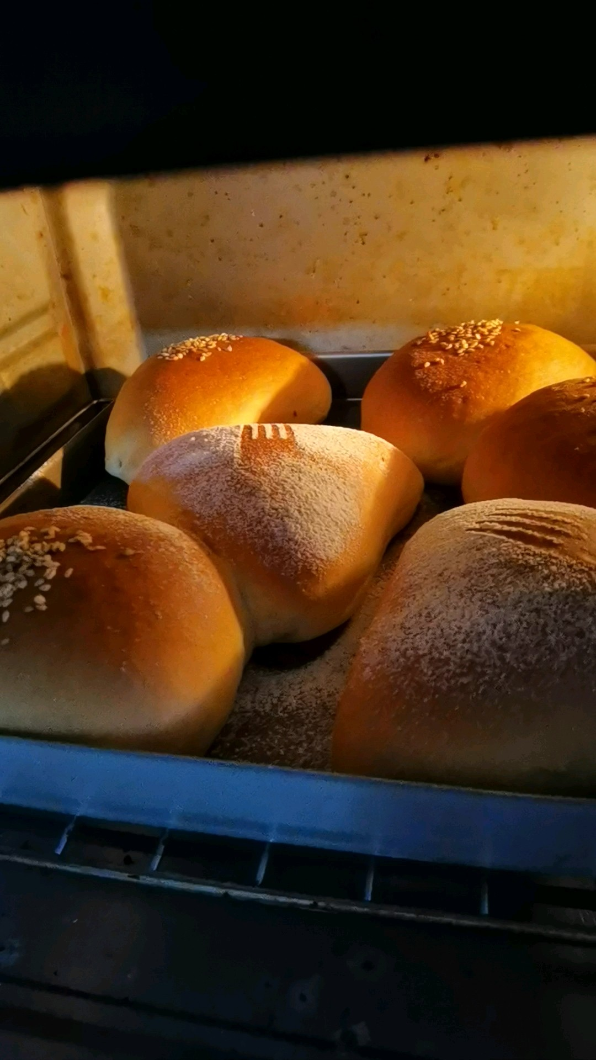
包好面团送进烤箱烤25分钟，上下火180度。北纯多谷米，引领主食新潮流

